Публичный доклад МБОУ СОШ № 23 за 2011-2012 учебный год
- ЭФФЕКТИВНОСТИ ЦЕЛЕПОЛАГАНИЯ
В прошедшем учебном году педагогический коллектив школы ставил своей целью: «Расширение образов.
Цели определили задачи:
1.Расширение воспитательного пространства через развитие социального партнерства.
2. Воспитание общей культуры, культуры поведения, культуры учебного труда.
3.Развитие трудолюбия, инициативы, предприимчивости, уважения к чужому труду, профориентация.
4. Вырабатывать стремление к здоровому образу жизни и развитие физических способностей.
5.Адаптация к условиям меняющейся среды, правовое воспитание.
6. Внедрение в школе ученического самоуправления, кодексов, правил, уставов
Все цели и задачи были реализованы. Для их выполнения проводилась специальная целенаправленная работа, с использованием технологий управления и контроля.

2. АНАЛИЗ УЧЕБНОЙ ДЕЯТЕЛЬНОСТИ
Приоритетным направлением в деятельности школы является обеспечение государственных гарантий доступности качественного образования.
1. Степень реализации учебного плана.
В 2011-2012 учебном году школа работала по учебному плану, составленному на основе Базисного учебного плана для общеобразовательных учреждений Российской Федерации, реализующих программы общего образования, утвержденного приказом Министерства образования России от 09.03.2004 г № 1312. Учебный план для 1-х классов разработан на основании Базисного учебного плана отверженного приказом Министерства образования России от 06.10.2009 № 373 «Об утверждении и введении в действие федерального государственного образовательного стандарта начального общего образования» (зарегистрированного в Минюсте России от 22.12.2009 г. № 15785. Учебный план для 10-11 классов разработан на основе Базисного учебного плана и примерных учебных планов для учреждений среднего (полного) общего образования Хабаровского края, утвержденных приказом Министерства образования хабаровского края № 361 от 21.04.2006 г. при разработке учебных планов соблюдались принципы вариативности, дифференцированного подхода, преемственности.
В учебном плане региональный компонент представлен предметами: литература Дальнего Востока в 5-8 классах; риторика в 3-4-х классах, Край в котором ты живешь во 2-4-х классах, экономика в 8 классе. Общий объем предметов регионального компонента составляет 3 % от всех часов учебного плана.
В течении учебного года школа организовывала предпрофильную подготовку и профильную подготовку учащихся. Учащимися 9-х классов осваивались элективные курсы, основу которых составляли предметные элективные курсы, поддерживающие основные предметы школьного учебного плана («Методы решения физических задач», «Задачи с параметрами», «Процентные расчеты на каждый день», «Деловой русский язык».) Программа предпрофильной подготовки предусматривает и профориентационную работу, которая в прошлом учебном году сводилась к посещению ярмарок-профессий, выставок учебных заведений города Хабаровска.
В результате программы по всем предметам выполнены в полном объеме. Количество практических и лабораторных работ соответствует программным требованиям и выполнено полностью.
Таким образом, в 2011-2012 учебном году наблюдались следующие тенденции:
- положительные
  - учебные программы выполнены в полном объеме;
  - организована предпрофильная и профильная подготовка учащихся;
  - учащиеся осваивают элективные курсы;
  - организована профессиональная ориентация учащихся.
- проблемы:
- традиционное наполнение школьного и регионального компонента учебного плана;
- отсутствие в предпрофильной подготовке удовлетворения познавательных интересов обучающихся в различных сферах деятельности (исследовательская, практическая);
- начальная школа на протяжении последних трех лет свое обучение основывает на программе «Школа 2100» и имеет продолжения в программно- учебном обеспечении основной школы.
Основные пути решения проблем::
  - Привлечение педагогов ВУЗов, техникумов, ПУ для предпрофильной и профильной подготовки учащихся:
  - Принятие и осознание учителями необходимости использования новых форм работы и технологий в рамках учебного плана;
  - Отслеживание результатов обучения при использовании вновь введенных учебных программ, учебных пособий.

2. Уровень развития качества знаний, умений и навыков учащихся.
На конец учебного года в школе 18 классов комплектов с общей численностью 416 учащихся:
Классы | 2009-2010 | 2010-2011 | 2011-2012
1-4 | 175 уч. – 43 % | 176 уч.- 42 % | 199 уч. – 47 %
5-9 | 188 уч – 47 % | 192 уч.- 46 % | 168 уч. – 40 %
10-11 | 39 уч.- 10 % | 48 уч.- 12 % | 53 уч. – 13 %
ИТОГО | 402 человека | 416 человек | 420 человек

Режим работы школы оставался прежним – две смены:
I смена: 10 классов (– 59 %),
II смена: 7 классов (– 41 %).
В сравнении с предыдущими годами в школе наблюдается уменьшение числа классов-комплектов и увеличение численности обучающихся.
Успеваемость по школе по сравнению с предыдущими годами стабильна.

Период | 2009-2010 | 2010-2011 | 2011-2012
Успеваемость, % | 100 | 100 | 99,8

Качество знаний по ступеням обучения:

Ступень обучения | 2009-2010 | 2010-2011 | 2011-2012
2-4 классы | 48 % | 52 % | 44 %
5-9 классы | 22 % | 22 % | 23 %
10-11 классы | 26 % | 25 % | 26 %
Итого по школе | 32 % | 33 % | 32 %

В результате анализа видно, что процент качества знаний по школе не значительно снизился. Наблюдается небольшой рост качества знаний в среднем звене, идет снижение в начальной школе, происходит небольшое снижение в старшем звене.

Наиболее четко динамика качества знаний видна по классам

Класс | Качество знаний %
Класс | 2010-2011 | 2011-2012
2 а | 33 | 58
2 б | 45 | 57
3 а | 74 | 40
3 б | 63 | 48
4 а | 48 | 83
4 б | 29 | 22
5 а | 4 | 23
5 б | - | 33
6 а | 31 | 8
7 а | 32 | 37
8 а | 4 | 21
8 б | 21 | 21
9 а | 16 | 12
9 б | 0 | 0
 | 36 | 30
10
11 | 20 | 30

В школе 90 учеников учатся на «4» и «5». Общее количество учащихся обучающихся на «4» и «5» так же остается стабильным.

Класс | Количество отличников и хорошистов
Класс | 2010-2011 | 2011-2012
2 а | 5/6 | 4/7
2 б | 4/5 | 5/8
3 а | 5/12 | 4/4
3 б | 2/5 | 1/9
4 а | 1/9 | 7/12
4 б | 3/7 | 1/3
5 а | 1/0 | 0/5
5 б | 7/1 | 2/6
6 | 5/1 | 0/2
7 | 1/0 | 2/8
8 а | 1/0 | 0/4
8 б | 4/0 | 0
9 а | 4/0 | 0
9 б | 1/0 | 1/5
10 | 8/0 | ¼
11 |  | 0/8
итого | 82/14 | 29/90

Анализ контрольных срезов помогает отследить уровень подготовленности учащихся одной параллели и динамику качества знаний в течение года.

Сводная таблица контрольных срезов по русскому языку в 2011-2012 учебном году
класс | Вводный контроль |  |  |  |  | Полугодовой, промежуточный |  |  |  |  | Итоговый
класс | дата | Кол-во список | % успеваемости | % качества | Средний балл | дата | Кол-во список | % успеваемости | % качества | Средний балл | дата | Кол-во список | % успеваемости | % качества | Средний балл
4 а | 8.09 | 25 | 100 | 68 | 3,8 | 21.12 | 25 | 100 | 64 | 3,8 | 06.05 | 25 | 100 | 72 | 4
4 б | 8.09 | 25 | 48 | 19 | 2,7 | 21.12 | 25 | 57 | 44 | 3,1 | 06.05 | 24 | 95 | 68 | 4

Сводная таблица контрольных срезов по математике в 2011-2012 учебный год

класс | Вводный контроль |  |  |  |  | Полугодовой, промежуточный |  |  |  |  | Итоговый
класс | дата | Кол-во список | % успеваемости | % качества | Средний балл | дата | Кол-во список | % успеваемости | % качества | Средний балл | дата | Кол-во список | % успеваемости | % качества | Средний балл
4 а | 16.09 | 25 | 96 | 54 | 3,2 | 23.12 | 25 | 96 | 42 | 3,5 | 13.05 | 25 | 100 | 64 | 3,6
4 б | 27.09 | 25 | 50 | 5 | 2,5 | 23.12 | 25 | 86 | 33 | 3,2 | 13.05 | 24 | 100 | 71 | 4,1

К итоговой аттестации из учащихся 9-х и 11 классов (всего – 69 чел.) были допущены все учащиеся.
Тенденции:
- положительные
Анализируя итоги экзаменов, особо хочется отметить, что все учащиеся 9-х классов успешно прошли государственную итоговую аттестацию. Проводимая в течении года работа по подготовке к экзаменам дает положительные результат. Члены аттестационной комиссии отмечают осознание отношение учащихся в этом году к экзаменам. Но выявилась еще одна проблема. Устная аттестация по обществознанию, географии, физической культуре показала слабую подготовку учащихся, отсутствие навыка отстаивать свою точку зрения приводя в доказательство достоверные факты.
- проблемы:
  - стабильное снижение качества знаний при переходе от ступени начальной школы к основной школе;
  - неоднородность качества знаний в предметных областях (максимально высокий балл области обществознания, минимальный области естествознания)
  - неподготовленность учащихся отстаивания своей точки зрения.
Основные пути решения проблем::
    - сохранение успеваемости по школе в пределах 100 %;
    - поддержание качества знаний по школе на уровне 37 %, среднего балла по школе 3,7;
    - активизирование работы с сильными учащимися, повышение престижа успевающего ученика;
    - введение общественных смотров знаний по повышению положительной мотивации к учению;
3. Деятельность педагогического коллектива по реализации
Закона РФ «Об образовании»
На основании Устава школы в школе созданы условия для получения учащимися начального образования, основного общего образования и среднего (полного) общего образования. Обучение и получение образования бесплатное, доступно для всех.
Руководствуясь статьями 14,17,19,27 Закона РФ «Об образовании», Уставом школы и нормативно-правовыми актами, администрация школы организовала деятельность педколлектива по предупреждению отсева и второгодничества.
В современных условиях проблема «всеобуча» приобретает особую значимость.
Тенденции:
- положительные
Педагогический коллектив выявляет детей и подростков, нуждающихся в психолого-педагогической поддержке, проводит рейды совместно с инспектором по делам несовершеннолетних в неблагополучные семьи, где родители пьют, уклоняются от воспитания.
- проблемы:
  - Низкий уровень ответственности родителей за воспитание, приводящий к тому, что дети пропускают занятия, плохо успевают.
  - Не останавливается процесс социальной дезадаптации подростков, который характеризуется разрывом их связей с родителями, учителями, сверстниками и проявляется в отклонении в поведении: нарушение норм морали, противоправные действия.
  - Сохраняет актуальность проблемы не только явного, но и скрытого «социального сиротства», падения нравственных устоев семьи, отсутствие у родителей ответственности за воспитание детей. В таких семьях у детей наблюдается ранняя потеря интереса к учению.
Администрация школы осуществляет контроль за такими учащимися. Ежедневный контроль администрации школы за посещением уроков, приглашение на совет профилактики, работа социального педагога дали свои результаты: все учащиеся «группы риска» успевают, сдали экзамены, переведены в другой класс. Однако отсутствие законодательной базы, определяющей ответственность родителей за воспитание детей, остается проблемой для школы.
Для детей из малообеспеченных семей, стоящих на учете в КСЗН, в школе организовано бесплатное питание. Процент охвата учащихся бесплатным питанием в целом по школе за последний год повысился.
Основные пути решения проблем::
- формирование системы «открытых» мероприятий с педагогами окружающих школ, круглые столы по обмену опытом.
- планирование своей деятельности по выработке единых алгоритмов формирования мыслительных операций на основе различных предметов;
- планирование взаимопосещения уроков с целью освоения и обобщения педагогического опыта учителей.
- подготовка педагогов к освоению программ профильной и предпрофильной школы (новые формы работы)
- Отслеживание результатов обучения при использование вновь введенных учебных программ, учебных пособий.
- активизировать работу с сильными учащимися, повысить престиж успевающего ученика.

3. ВОСПИТАТЕЛЬНАЯ РАБОТА ШКОЛЫ

В течение 2011-2012 учебного года направления деятельности воспитательной работы реализовывались через:
- Работу школьного самоуправления
- Работу с родителями
- Работу с общественными организациями
- Здоровьесберегающая деятельность «Школа территория здоровья».

1.Работа школьного самоуправления.
Работа школьного самоуправления осуществляется детским объединением «Нью – Ландия», которое выстраивает свою деятельность в общешкольную систему самоуправления.
Цель: развивать лидерские качества:
- уметь определять стратегию коллектива
- определять конкретные пути реализации тактических целей движения
- создание гармонического пространства жизни, учебы, творческой деятельности
Условиями создания целостной и непрерывной системы детского объединения «Нью – Ландия» являются:
- организационное единство школьной системы ученического самоуправления и системы самоуправления школьников муниципалитета, округа, города;
- единый ритм жизни и деятельности школьного коллектива и проживающих в микрорайоне подростков;
- включение ученического самоуправления в систему соревнования с единой системой подведения итогов и стимулирования учащихся:
- общественно-полезный характер деятельности учащихся в школьных структурах органично сочетается с деятельностью ребят в микрорайоне;
- общие информации, гласность общественного мнения.
При детском объединении «Нью – Ландия» созданы комиссии, каждая из которых отвечает за свой участок работы.
Важным событием для учащихся была подготовка и проведение школьной конференции в конце сентября по выборам в органы детского самоуправления, как школы, так и классов.
На конференции выступил президент школьного самоуправления Казаков Ярослав, ученик 10 класса, который сделал анализ работы за прошлый учебный год.
Для работы в органе школьного самоуправления были определены следующие комиссии:
- Художественно-эстетическая
- Гражданско-нравственная
- Эколого-физическая
- Труда и профориентации
- Дидактическая служба
- Пресс-центр
- Совет старшеклассников
В течение 2011-2012 учебного года Советом старшеклассников была проведена следующая работа:
- Каждый четверг проводится заседание Совета старшеклассников, где планируется работа на неделю, подводятся итоги проведенных мероприятий и последний четверг месяца проводятся занятия в «Школе лидеров», где ребята учатся азам управления коллективом.
- Все мероприятия, проводимые в школе были организованы и проведены именно под руководством Совета старшеклассников согласно плану работы. Наиболее запомнившиеся КТД:
  - День знаний
  - Неделя туризма
  - Месячник по профилактике наркомании, алкоголизма, поведенческих заболеваний
  - Выставка творческих работ учащихся из природных материалов «Осень золотая»
  - Осенний бал (продолжение проекта «Осень золотая»)
  - Всероссийский «Урок чистой воды»
  - Конкурс на лучшую ледовую, снежную фигуру
  - Мастерская Деда Мороза( изготовление новогодних игрушек, новогоднего оформления)
  - Новогодний КВН для 5-7 классов.
  - Новогодняя сказка( спектакль на учащихся начальной школы)
  - День учителя
  - День матери
  - Проведение акций «Посылка воину», «Ветеран живет рядом»
  - Конкурс «А ну-ка, парни!»
  - Подготовка и проведение вручения юбилейной медали «67 лет окончания Великой Отечественной войны»
  - Детская игра «Выборы»
  - Референдум
Так как на ученическую конференцию были приглашены все учащиеся 5-11 классов, то встал вопрос о том, почему в состав совета старшеклассников входят только учащиеся 8-11 классов. В этом дети увидели причину плохой работы органов самоуправления, как школы, так и в классах. Нет единства. В решении, принятом на общешкольной конференции учащихся было принято решение ввести поправку в положение о школьном совете и определить возраст членов совета с 5 по 11 класс. Таким образом, будет решен вопрос преемственности в управлении школьным органом самоуправления. Так как в прошлом учебном году были укрупнены направления воспитательной работы, было принято решение о создании комиссий, входящих, как в орган самоуправления школы, так и классов, каждая из которых будет отвечать за свой участок работы
В прошлом учебном году была разработана и утверждена программа воспитательной системы «Путь к самопознанию, самовоспитанию» в рамках которой воспитательная работа строится по следующим направлениям:
- Гражданско-нравственное
- Художественно-эстетическое
- Эколого-физическое
- Трудовое и профориентационное
- Работа с родителями и учащимися из неблагополучных семей
- Работа с учащимися, состоящими на внутришкольном учете и на учете в ОППН
2. Работа гражданско-нравственной комиссии моделируется по следующим стратегическим целям:
1. Иммунитет к чужой (основанной на целях зла) идеологии
2. Правильная оценка общественно-политических событий (в мире, в стране, в регионе, в школе, в личных ситуациях).
3. Ученик - как субъект гражданского поведения.
4. Объективные условия (ОУ), где происходит конструирование целей нравственного воспитания: общественные отношения (ОО), принципы, нормы, правила.
5. Субъективные условия (СУ):
- Сознание: понятия, знания, убеждения, идеалы
- Чувства: эмоциональное поле, диапазон, динамика
- Поведение: умения, навыки, привычки, потребности, мотивы.
- Установки
Гражданско-нравственная комиссия:
- Организует подготовку к Дню Победы
- Отвечает за проведение уроков мужества и встреч с ветеранами
- Отвечает за организацию месячника военно-патриотической работы
- Отвечает за организацию конкурсов, праздников и других мероприятий по гражданско-патриотической тематике
- Отвечает за соблюдением порядка в школе
- Отвечает за проведение конкурсов, выпуск школьной газеты, написание статей в районные, городские газеты, КВН
- Организует и проводит месячники антиповеденческих заболеваний, проводит и организует праздники, вечера, декады по нравственному воспитанию
- Отвечает за организацию работы по воспитанию любви к своему городу, краю, Родине.
Гражданско-нравственная комиссия начала свою работу 20 августа 2011 года с подготовки Дня знаний. Торжественная линейка, посвященная 1 сентября, проходила на площади Железнодорожного округа, которая расположена около школы. Для первоклассников это был первый школьный праздник, а для одиннадцатиклассников – последняя сентябрьская линейка. Ребята не просто были ведущими, читающими текст, а настоящими актерами. Были привлечены учащиеся 1-х,5-х,7-х,10-го,11-го классов и даже выпускники школы. Члены комиссии очень ответственно отнеслись не только к составлению сценария линейки, но и проведению Урока знаний, который был посвящен Дню Победы. В каждом классе этот урок был проведен по специальному сценарию и проводили его сами ребята. Первые две недели сентября были очень насыщены мероприятиями, направленными на духовно-нравственное воспитание учащихся и, прежде всего, патриотизма, любви к своему городу, краю, Родине:
- Акции:
  - «Мы с вами, ветераны» (были выверены списки ветеранов ВОВ и тружеников тыла, составлен план работы по оказанию им посильной помощи)
  - «Помоги собраться в школу» (собранные вещи на сумму более 4000 рублей были переданы детям детской туберкулезной больницы)
- Посещение музеев, возложение цветов, встречи с участниками ВОВ, локальных войн, жертвами террора. Эти мероприятия проводились по специальным планам:
  - 7 сентября 2011г.- экскурсии в военный музей КДВО, выставка «Это надо живым»
  - 9 сентября 2011г.- возложение цветов к мемориалам, памятникам, обелискам, памятным знакам, связанными с историей Второй мировой войны.
  - 12 сентября 2011г. – проведены беседы, посвященные международному дню памяти жертв фашизма .
По традиции третий год в школе проходит Неделя туризма. В этом году она проходила с 21 по 26 сентября и закончилась слетом туристов. Слет проходил в два этапа: начальная школа и 5-11 классы. В этом году мы не делили ребят на среднее и старшее звено и результат получился потрясающим. Все участники команд были победителями в разных номинациях, но 1 место занял 10 класс. Команда 9б класса третий год является лидером соревнований, и ей было присвоено звание «Заслуженных туристов» и право на следующий год готовить команды к соревнованиям.
Также традиционным в школе стал месячник по профилактике наркомании, алкоголизма, поведенческих заболеваний. Совместно с ребятами был составлен план месячника, оформлен «Уголок здоровья». Все мероприятия, намеченные в плане, были проведены на достойном уровне. На Совете старшеклассников было принято решение «Уголок здоровья» оставить постоянно действующим и работу в этом направлении вести в течение всего года. Так, после окончания месячника, мы продолжили работу и провели две встречи с представителями общества «Твой выбор», которое находится в районе школы. На первой встрече была проведена разъяснительная беседа о вреде алкоголя и показан видеоролик, а на второй –о вреде табакокурения и тоже показан видеоролик.. В этих встречах принимали участие ученики 9 и 8 классов. В декабре месяце 2009 г. в рамках американской программы «Чемоданчик» были проведены беседы во всех классах с 1 по 11.Эта программа очень хорошо снабжена пособиями, наглядно показывающими, что происходит с человеком, если он закурил, выпил или употребил наркотические вещества. Ребята сами были участниками – актерами во время этой встречи и она им запомнилась до сих пор.
Недостатком в этом направлении является то, что в этом году по болезни руководителя агитбригады 10 класса, мы не участвовали в конкурсе агитбригад, который стартовал в ноябре месяце. Но мы не отчаиваемся и в апрельском месячнике 2010 года обязательно выставим свою агитбригаду. В рамках месячника было написано несколько статей учащимися школы и лучшая из них Вики Сон была направлена в редакцию газеты «Я-молодой!» где и была опубликована.
Систематически в школе проводится работа, посвященная символике города Хабаровска и Хабаровского края. Несколько лет подряд мы проводим конкурс сочинений, посвященный символике города и края, смотр классных уголков. На заседании Совета старшеклассников была проведена учеба по правильному размещению символики и в классах она размещена правильно. Также вопросу символики было немало уделено внимания МО классных руководителей. Этот вопрос рассматривался на заседании МО, классные руководители провели беседы и классные часы на эту тему.
Воспитание патриотизма, любви к «малой Родине» - это не эпизодические моменты воспитания, а кропотливая постоянная работа ума и сердца. Когда ты сам наполнен духовно, то восприятие нравственных категорий всегда адекватно. Поэтому на протяжении всего учебного года эта работа распланирована.20 октября ежегодно в школе – событие. День рождения любимого края. Практически в каждом классе висят уголки, посвященные жизни края и нашим участием в ней. Территория школы маленькая, а хотелось оформить большой стенд, посвященный жизни края.
1 октября в школе проходила акция «От сердца к сердцу», в рамках которой были поздравлены все ветераны, включая учителей нашей школы, что было для них неожиданно, но очень приятно.
В ноябре месяце был проведен ряд мероприятий, посвященных Дню матери. В течение всех лет проведения этого праздника, наблюдаю одну и ту же картину: день праздника – на стенах в рекреации 2 этажа оформлена выставка портретов матерей учащимися 1-7 классов, размещены сочинения о мамах учащихся 5-11 классов, написаны стихи, подготовлены концертные номера. Все участники этого праздника волнуются. Глаза горят, ведь я сейчас всем покажу, как я люблю свою мамочку! Но вот постепенно глаза тухнут, у некоторых слезы на глазах – нет мам! Максимум, если придут 10-20 человек и то из начальной школы.
В этом году мы всю организационную работу провели до праздника:23 ноября провели конкурс статей, посвященных не Дню матери , а мамам и бабушкам. 27 ноября в школе проводился день открытых дверей, консультации для матерей в течение всего дня, а вечером провели классные родительские собрания, на которых отметили тех матерей, которые достойно воспитывают своих детей, принимают активное участие в жизни класса и школы. Для многих мам это было неожиданным, обычно их поздравляют так на 8 марта. После собраний многие родители благодарили нас за такой сюрприз. А вот мам начальной школы на этих собраниях мы пригласили на «Посиделки» 30 ноября. Праздник мамам понравился потому что они были не зрителями, как обычно , а прямыми участниками этого действия.
19.02.2012г. в рамках месячника, посвященного 67 годовщине Победы в ВОВ, была проведена акция «Посылка воину» и состоялось торжественное вручение подарков в подшефной в\ч. Активное участие приняли 5а,6а,7а,9а.9б,10,11,2б,2а,4б классы.
В этот же день был проведен конкурс «А ну-ка парни!», посвященный Дню защитников Отечества. Приняли активное участие 6а.7а,7б классы(2 смена0 и 8б,9а,9б классы (1 смена). Победителями стали:
1 смена: 9б-1 место, 9а-2 место, 8б-3 место
2 смена:7б-1 место,6а-2 место, 7а-3 место
Ежегодно учащиеся школы участвуют в военно-спортивной игре «Патриот». На протяжении 6 лет учащиеся школы принимают участие в детской игре «Выборы».Впервые в этом году учащиеся школы принимали участие городской акции «Россия. Будущее. Мы.» в котором приняло участие почти 90% учеников школы.
Многие члены Совета старшеклассников являются активными участниками волонтерского отряда «Сириус», который проводит свою работу по трем направлениям:
- Отряд «Добротворчество» (работа в направлении «Милосердие»-помощь ветеранам).Работа этим отрядом проводится регулярно. Очень жаль, что многих ветеранов уже нет в живых. Так с 2004 года отряд в тесном контакте работал с Рябовой Анной Никитичной, которая являлась тружеником тыла, на самом деле была просто ребенком, которой приходилось работать. Ребята постоянно встречались с ней, посещали на дому, но не как случайные гости, а как внуки. Да и сама Анна Никитична была частым гостем в школе. Ни одно большое мероприятие не обходилось без нее. В прошлом году ее не стало. Дети до сих пор тяжело переживают эту утрату. Поэтому на Совете старшеклассников было принято решение создать звуковой музей. То есть, не просто зафиксировать события из жизни, а запечатлеть ветеранов на видео и записать их воспоминания. В течение 1 полугодия были уточнены списки участников ВОВ, составлен план оказания посильной помощи, все участники были поздравлены с Днем пожилого человека, окончанием Второй мировой войны, Новым годом. 2 декабря 2011 года- начало акции «Имя твое, ветеран, в наших сердцах живет»
- «Остров детства»- это второе направление волонтерского отряда. Ребята оказывают посильную помощь детям из детской туберкулезной больницы. За это время было проведено две акции:
-«Помоги собраться в школу». С 1 по 30 сентября 2011г. Это сбор одежды, канцелярских принадлежностей, книг, учебников. Всего на сумму более 4000 рублей.
- «Добрые сердца» с 1 по 29 декабря 2011г. Это сбор денег, на которые были куплены предметы личной гигиены. Всего на сумму 1500 рублей.
В 2012 году отряд будет участвовать в акции «Я- гражданин России» целью которой будет проведение Интернета в туберкулезную больницу
- «Хранители площади» - третье направление волонтерского движения, которое направлено на благоустройство площади Железнодорожного округа.
За время своего существования волонтерский отряд «Сириус» был отмечен следующим:
- Награждена команда за проект «Остров детства» в рамках краевого этапа Всероссийской акции «Я-гражданин России»
- Награжден дипломом добровольческий отряд «Сириус» за участие в конкурсе на лучшую организацию добровольческой деятельности «Хабаровск-территория добра»
- Заняли 3 место в городской акции «Я-гражданин России!»
- Проект «Хранители площади» 6место в краевом этапе (благоустроительство площади Железнодорожного округа)
- Городской конкурс волонтерской организации-победители
- Городской конкурс добротворчества «Добрый город» -победители
- Городской конкурс добротворчества «Добрый город» - диплом мэра города 2010 год

3.Деятельность художественно-эстетической комиссии осуществляется в логике целей эстетического воспитания:
- Развитие умений видеть, понимать(созидательная ступень) и вносить это прекрасное в жизнь (созидательная ступень)
- Моделирование системы эстетического воспитания осуществляется по путям развития целей эстетического воспитания: природа, искусство, труд и общение
Художественно – эстетическая комиссия
- организует посещения театров, музеев, выставок
- организует фестивали искусств, различные конкурсы, вечера отдыха, выставки рисунков, квн и другие формы работы
- организует совместную деятельность с дюц «импульс»
За 1 полугодие художественно-эстетической комиссией была проделана большая работа. Именно на плечи этой комиссии легла организация и проведение всех КТД, которые запомнились ребятам надолго.
Третий год коллектив школы работает над внедрением проектной деятельности в школьную жизнь. Если в прошлые годы метод проектов использовался в основном на уроках и во время проектной недели в конце года, то в этом году решили осваивать и внедрять социально-творческие проекты.
Первым таким проектом стал праздник «Осень золотая». 1 этап этого проекта заключался в проведении Дня хозяюшки Земли 5 сентября, в котором участвовали совместно дети и их родители. На 2 этапе учащиеся представляли свои поделки из природных материалов на выставке «Осень золотая». Старт этой выставке был дан 8 сентября и продлился две недели. Победители получили грамоты, дипломы, подарки. Остальные участники выставки получили сертификаты. Никто не остался незамеченным. Выставка освещалась СМИ («Вести» телеканал «Россия»). 3 этап –заключительный представлял собой Бал осени. Во время проведения бала было много интересных моментов. Это конкурсы, викторины, игры. Впервые за все годы существования школы был проведен танцевальный конкурс, который сейчас стал традицией.
В октябре месяце прошел праздник - посвящение в первоклассники «Мы уже ученики».Члены комиссии приняли активное участи в подготовке и проведении этого праздника. А в декабре месяце шла подготовка к Новому году и здесь пришлось засучить рукава, дел-то навалилось много: оформить школу( в этом году помимо традиционного оформления из елки, гирлянд и праздничных новогодних газет, школа была украшена игрушками, изготовленными руками учащихся. Каждый класс был оформлен к празднику. Рекреации первого и второго этажей были расписаны Новогодними сюжетами. Не обошлось без помощи родителей и при входе в школу всех встречает виновник этого года – амурский тигр. Он получился таким красивым, добрым и живым, что решили оставить его как талисман до конца года. 29 декабря для учащихся 5-7 классов был подготовлен и проведен новогодний КВН. КВН прошел весело, интересно, но только для 7х классов. Очень жаль, что в нем не участвовали 6 класс (они в это время были на новогоднем празднике в «Импульсе») и 5 класс присутствовал как зрители. У класса поменялся классный руководитель и они не успели подготовиться. Но ребята участвовали в конкурсах, которые входили в программу КВН. И триумфом новогоднего праздника стал танцевальный конкурс.
Каждый учебный год в школе начинается с месячника по безопасности дорожного движения «Внимание, дети» в рамках которого проводятся викторины, конкурсы, игры. Оформлен уголок по правилам дорожного движения. С учащимися начальной школы проводились занятия на площадке школы где сделана дорожная разметка и затем проведен праздник – посвящение первоклассников в юные пешеходы. Все мероприятия, которые были в плане по проведении. Месячника были проведены на хорошем уровне.
Три года в школе реализуется программа по профилактике дорожного травматизма «Мы и дорога», цель которой:
- Пробудить внимание и интерес детей к изучению и соблюдению правил дорожного движения.
- Привить учащимся твердые навыки безопасного проведения на дорогах
- Выработать навыки правильного поведения на дорогах.
В октябре месяце был проведен конкурс рисунков, посвященный безопасности дорожного движения.
День учителя в каждой школе является волнующим праздником для всех: родителей, учащихся и ,конечно же, самих учителей. И очень важно в этот день никого не пропустить мимо внимания, поздравить , сказать слова благодарности. В нашей школе уже стало традицией поздравлять учителей во время праздничного концерта. В этом году комиссия вместе с Советом старшеклассников празднично оформили школьную столовую ,так как у нас нет актового зала. По всему периметру зала были вывешены поздравительные газеты от всех классов, а между ними разноцветные сердца и шары. На самой большой стене был оформлен праздничный уголок, в котором разместились поздравления учащихся своим любимым учителям. Даже во время концерта ребята представили свои выступления в разных жанрах: песни, стихи, танцы, просто слова благодарности и инсценировки из жизни школы. Было очень весело, но это было потом. А рано утром, что было сюрпризом для учителей, их на входе в фойе встречали ученики красиво, нарядно одетые и каждому учителю дарили цветы, шоколадки и конечно же поздравления, особенные, подготовленные для каждого учителя персонально. В этот день поздравляли не только учителей, но и всех работников школы, потому что в том насколько нам уютно, комфортно в школе есть и частички их труда.
Так же комиссия принимала активное участие в оформлении школы ко Дню матери.
Все запланированные мероприятия были проведены согласно плану работы, а освещали школьную жизнь члены пресс-центра, которые выпускали классные и школьные газеты, делились своими впечатлениями в газету «Я-молодой». Активными членами в течение года были Герасименко Марина, Дракина Настя и Сон Виктория, именно их статьи регулярно появлялись на страницах газеты «Я- молодой!»

4. Эколого-физическая комиссия работает в границах стратегии экологического воспитания и здорового образа жизни.
Эколого - физичесая комиссия
- Участвует и организует участие в городских, краевых акциях в защиту окружающей среды
- Отвечает за оформление стендов в защиту экологической среды, выпуск газет
- Организует и проводит конференции, праздники, фестивали, конкурсы экологического плаката, рисунков
- Организует уход за зелеными насаждениями в школе и на ее территории
- Участвуют в экологическом и природоохранном движении
- Проводят уроки экологии
- Отвечают за проведение общешкольного праздника «День Земли»
- Организуют и проводят дни здоровья и спортивные праздники
- Организуют и проводят соревнования по шахматам, шашкам и т.д.
- Отвечают за проведение физкультминуток на уроках
- Отвечают за проведение тематических бесед на спортивную тему
Члены комиссии активно работают в направлении озеленения не только школьной территории, но и внутри школы. Весь сентябрь и начало октября было посвящено сохранению озеленения школьной территории и площади Железнодорожного округа, так как, начиная с весны и заканчивая глубокой осенью, большие мероприятия мы проводим на площади. Именно руками членов эколого-физической комиссии площадь была не просто нарядной, но и красивой на торжественной линейке, посвященной 1 сентября, а внутри школы рекреации были украшены большими вазонами с домашними комнатными цветами. В течении долгой зимы внутри школы уютно и тепло в чем не маловажную роль играет декоративное оформление из живых цветов.
В каждом классе члены комиссии ухаживают за цветами, разводят их. Все кабинеты начальной школы украшены как цветущими, так и декоративными цветами. В конкурсе на лучшее оформление кабинетов вопрос озеленения кабинетов был одним из главных. Из кабинетов среднего и старшего звена были отмечены кабинеты 3,4,14, в которых занимаются 6а, 11, 8 ,9б классы (классные руководители Свешникова Н.Ю., Гончарова Н.П.). В этом году впервые 24 ноября был проведен во всех классах Всероссийский «Урок чистой воды» и сделан «Уголок чистой воды». Ребята очень хорошо подготовились к этому уроку, были представлены интересные факты, материалы.
Также ребята активно участвовали в проведении Слета туристов. Одним из заданий было разведение костра, что стало традицией на Слете. Но в этом году ребята усложнили задания, и нужно было не просто развести костер, а испечь в нем картошку, а затем правильно погасить костер, чтобы не навредить природе. Ребята надолго запомнили вкус печеной картошки и песни, которые они пели у костров. И конечно же спортивные соревнования, без которых не проходит ни один слет.
Так же на членах этой комиссии лежит обязанность следить за выполнением санитарно-гигиенического режима в кабинетах, проветривать их на переменах. Ежедневно на начало и конец смены ребята проходят и отмечают состояние кабинетов в специальном журнале.
Во время подготовки к Новому году перед ребятами стояла задача провести инструктажи в каждом классе по вопросу украшения кабинетов и школы. Особое внимание обратить на материалы, из которых сделаны игрушки, украшения для оформления, а так же карнавальные костюмы.
5.Комиссия труда и профориентации
Работает в логике трудового воспитания и профессиональной ориентации учащихся следующим образом:
- Психологическая подготовка к труду
- Управление системой труда
- Культура умственного труда
- Культура физического труда

Комиссия труда и профориентации
- Организует уборку территории
- Отвечает за организацию и проведение генеральных уборок
- Отвечает за организацию дежурства
- Организует работу летнего трудового лагеря, профильных отрядов
- Организует и проводит выставку творческих работ учащихся
- Организует и проводит классные часы и праздники, выпускает стенгазеты
В течение 2011-2012 учебного года комиссией труда и профориентации сделано немало дел:
- За каждым классом закреплены участки школьной территории и территории внутри школы. Каждая пятница является санитарной, когда ребята убирают свои территории
- Налажено ежедневное дежурство в школе и по кабинетам
- Ребята активно участвовали в организации и проведении месячника по подготовке школы и школьной территории к осенне-зимнему периоду.
- Не смотря на то, что городской субботник совпал с празднованием Дня учителя, ребята быстро убрали территорию и навели порядок в школе.
- Силами учащихся ремонтируются сломанные парты и стулья, объявлен конкурс по сохранению школьной мебели.
- В этом году впервые за последние три года с учащимися 9х классов проведено тестирование психологом школы по профориентации.
- Оформлен «Уголок по профориентации»
- Систематически проводятся встречи с представителями ВУЗов, техникумов, училищ по профориентации
- Создан комплект материалов (плакаты, буклеты, диски), позволяющий учащимся больше узнать о профессиях, их интересующих.
- Все учащиеся школы участвовали в городских субботниках.
- Учащиеся 9х классов приняли участие в работе городского центра по профориентации, где ребят познакомили с учебными заведениями, куда они могут поступать, провели экскурсию по выставке.

6. Дидактическая служба
Дидактическая служба работает по целям и технологиям развития субъектов системы обучения: Освоение логики целей интеллектуального саморазвития (по уровням усвоения и положительной мотивации учения). Мотивационная составляющая формируется по цели недели.
В школе продолжает работу научное объединение школьников (школы)-НОШ, целью которого является : «Разбудить» творчество учащихся, способствовать саморазвитию личности. Итогом работы НОЩ является ежегодная научно-практическая конференция «Юность науки».Цель проведения НПК: развитие субъектной позиции личности в становлении интеллектуального, духовного и профессионального потенциала учащихся.
Структура НОШ:
Методист школы- зав.кафедрами –учителя -НОУ- ученики.
Для начальной школы проводится конкурс «Эрудиты начальной школы»
Учащимися школы уже выбраны темы для проектов и рефератов на школьную конференцию.
Учащиеся школы принимают участие в окружных и городских олимпиадах.
Двое учащихся школы явились победителями городской олимпиады : Майборода Ярославовна по русскому языку и технологии, Стеценко Алексей по химии.
Члены дидактической службы являются помощниками классных руководителей: помогают выставлять оценки, выпускают экраны успеваемости. Они активно участвуют в проведении предметных недель.
Недостатком работы дидактической службы в этом году является то, что в связи с карантином на осенних и зимних каникулах не работал лагерь «Интеллект», а именно в это время идет активная проработка материалов для школьной НПК и олимпиад.
Тем не менее, День науки был проведен в марте на весенних каникулах. В нем приняли участие ученики, явившиеся победителями школьного этапа НПК: Майборода Я.(вышивка крестом, работа «Лето»)-7б класс, Богданович Ю. (Диалог героев Платонова и Достоевского)-10 класс, Стеценко А.(Энергосберегающие источники света. Исследование характеристик электросберегающей люминесцентной лампы «Эра» )-8б класс, Ван Н.(Влияние шумов и загрязненности на здоровье учащихся)-10 класс, Топилин Е, Калюжная К. (Берегите природу!) 4б класс, Самойлова Э (внеурочная деятельность учащихся младших классов)-3б класс.
На городской конференции работа Стеценко Алексея была признана одной из лучших по физике и заняла 2 место ( учитель Василенко Г.М.).

7. Работа с родителями.
Анализ состояния современной российской семьи позволяет, как свидетельствуют научные исследования, обнаружить противоречия между ее возрастающей ролью в социализации детей и тем кризисным состоянием, в котором она оказалась. Для разрешения этого противоречия, по мнению ученых, необходимо, чтобы была «восстановлена система распределения «воспитательных функций между семьей и государством».
Несмотря на традиционность такой формы с родителями как их педагогический всеобуч, ее результативность отрицать не приходится. Эта идея подтверждается выводами ученых: «Цель педагогического сопровождения семьи – содействие повышению уровня педагогической компетентности и развитие педагогической культуры родителей, выработка единого взгляда семьи и школы на процесс воспитания и создание оптимальных условий для развития личности ребенка».
В указанном аспекте проблем концепция школы №23 по организации деятельности родительских комитетов оказалась содержательно согласованной. Для реализации целей воспитания в семье и школе нами были приведены в соответствие функции семейного воспитания и состава социального аспекта стратегической цели воспитания в школе, выраженного направлениями всестороннего развития личности.
Единство целей воспитания в семье и школе

Функция семейного воспитания | Цели всестороннего развития личности школьника
1.Социализация молодого поколения | Гражданское воспитание
2.Усвоение опыта труда и жизни старшего поколения младшими | Трудовое воспитание
3.Создание условий для общего образования | Умственное воспитание
4.Формирвание верных жизненных позиций | Нравствено-экологическое воспитание в образовательном и социокультурном пространстве
5.Формирование духовных потребностей | Эстетическое воспитание. Экологическое воспитание
6.Волевое развитие детей | Субъектное развитие личности
7.Семейная школа отношений | Нравственное воспитание в семье
8.Нравственно-половое развитие детей | Гендерное воспитание
9.Забота о здоровом молодом поколении | Физическое воспитание
Для реализации поставленных целей нами был разработан план работы с родителями на весь учебный год и программа «Семья» для родителей.
Анализируя результативность проделанной работы за 2009-2010 учебный год, можно выделить следующее:
- Работа с родителями осуществлялась на основе партнерского подхода. Цель которого – развить опыт детей в процессе обучения и воспитания и повысить его эффективность. Он основан на совместной деятельности. Для этого необходим полный и равноправный обмен информацией. В результате такого подхода партнеры концентрируются на взаимоотношениях, на сути совместной работы.
Результат- расширение возможностей участия и вклада семьи в обучение и воспитание детей по следующим направлениям сотрудничества:
- Просвещение: в настоящее время все больший интерес вызывают такие формы самообразования, как исследовательско-проектированный, когда участники не просто «впитывают» определенные знания, но и в процессе общения (обсуждают) конструируют новую модель (действий, отношений)
Мероприятия:
  - «Все вместе!» - мини-тренинг совместно с детьми
Цель: психологическое просвещение родителей
Задача: развитие детско-родительских отношений.
Выход: газета «Все вместе!»
- Общешкольное родительское собрание «Семья и школа: диалог отцов»
Цель:
1.укрепление и развитие сотрудничества школы и семьи, утверждение в повседневной работе партнерских отношений.
2.Вовлечение в воспитательный процесс школы семей, повышение воспитательного потенциала семьи.
3.Формирование у родителей необходимой педагогической базы, привлечение родителей к управлению и поддержке воспитательного процесса.
Задачи:
1.Выявление и распространение положительного опыта воспитательной роли отца в семье
2.Повышение социальной и воспитательной функции отцов.
3.Вовлечение отцов в активную воспитательную работу школы на основе ценностных ориентиров совместной деятельности, путей их сближения.
4.Выявление основных проблем отцовства и пути их решения
Выход: рекомендации в решении общешкольного родительского собрания от 30.09.2011

- Заседание общешкольного родительского комитета
Цель:
1.Проанализировать работу РК за 2011-2012 учебный год
2.Разработать и утвердить план работы РК на 2012-2013 учебный год
3.Проанализировать состояние семейного воспитания в школе и роль отца в нем.
Задачи:
1.Содейстие укреплению связей семьи, школы и общественности в целях обеспечения единства воспитательного процесса.
Выход: план работы и рекомендации
- Заседание совета профилактики и РК
2.Консультирование
Консультирование родителей – это психолого-педагогическая поддержка детей и их родителей на основе их совместной деятельности.
Цель этого направления -достижение более глубокого, объективного понимания родителями проблем ребенка, его личности в целом, определение свойств воспитательной стратегии в общении с ним и способов взаимодействий с другими участниками образовательного процесса
Мероприятия:
1. Оформление стенда «Семья и школа»
2. Консультации школьного психолога по мере необходимости
3. Занятия по профоринтации с учащимися 9х классов
Выход : оформлен стенд «Семья и школа» , стенд «Уголок профориентации», который систематически обновляется
3.Творческое направление
В школе проводятся Дни и Декады науки и искусства, конкурсы, праздники, фестивали, выставки творчества, где все взрослые работают в единой системе «Родитель-Ученик-Учитель».
Мероприятия:
- «Осень золотая» -выставка творческих работ учащихся из природных материалов.
- Мероприятия, посвященные 72 годовщине края (классные часы, беседы)
- «Посиделки»-праздник, посвященный Дню матери
- Смотр-конкурс на лучшее оформление кабинета
- Мастерская Деда Мороза (изготовление новогодних игрушек)
- Строительство «Зимнего городка» (участие в конкурсе)
- Совместное проведение новогодних праздников.
- Участие в подготовке и проведении Дня науки
- Классные часы и мероприятия, посвященные 65 годовщине Победы в ВОВ

8.Работа с общественными организациями.
Клуб «Импульс» находится недалеко от нашей школы, в микрорайоне, где живут ученики нашей школы. Много лет мы традиционно совместно строим нашу работу.
Существуют совместно созданные программы по воспитанию и образованию детей. Подписан договор о совместной деятельности по программе «Уникум» для младших школьников. В течение учебного года преподаватели клуба проводят в школе занятия по ритмике, оригами, шахматам, правилам дорожного движения, пению.
В этом году появилась программа помощи трудным детям. Летом клуб посещали наши будущие первоклассники из неблагополучных семей, которые не посещали детский сад.
На каникулах ученики ГОЛа частые гости клуба. Им предлагаются разнообразные мероприятия: это и музыкальная гостиная и беседы о здоровье, подвижные игры, посиделки, спортивные состязания. В этом году в связи с карантином на осенних и зимних каникулах эта работа не проводилась, но планируется на весенних каникулах.
В течение 1 полугодия проводились праздники для детей: Новый год, День знаний. 1 сентября после проведения торжественной линейки для учащихся начальной школы 2-4х классов на площади был проведен праздник, который уже стал традиционным. Праздник Нового года – это не только новогодние утренники для детей. Учащиеся школы сами являются организаторами и участниками этих представлений. При проведении Дня матери в «Импульсе» наши дети участвовали в праздничном концерте.
Совместно проводим концерты в подшефной воинской части, встречи с воинами, Ветеранами ВОВ.
Ученики занимаются в кружках и студиях клуба: театральной, вокальной, фольклорной.
Часто приходят с беседами о здоровом образе жизни (месячник по профилактике наркомании, алкоголизма, поведенческих заболеваний в сентябре-октябре), о красоте, экологии( кружок), городе. Преподаватели дополнительного образования приходят на общешкольные собрания ( 28 сентября) и на родительские собрания в классы (ноябрь 1-7 классы).
На протяжении ряда лет школа тесно работает с подшефной воинской частью 33864, составлен план совместной воспитательной работы, в рамках которой в 1 полугодии работают:
- Школа молодого бойца
- Клуб «Патриот»
Детская районная библиотека тоже частый гость в школе. Разработан совместный план работы с учащимися 1-8 классов. Наиболее активными были начальные классы 2а,4б ( учитель Никифоренок Л.К.)

9. Здоровьесберегающая деятельность «Школа-территория здоровья»
В основе этой деятельности лежит позитивная концепция здоровья, которая подразумевает развитие у учащихся способности к общению, самовыражению, творчеству. А также изменение себя и своего окружения в лучшую сторону.
Это означает, что учащиеся должны подходить к решению проблем и перенесению трудностей в конструктивном духе, а не просто защищать себя от них. Деятельность по укреплению здоровья включает в себя разнообразные способы оказания помощи молодым людям в решении их индивидуальных задач, связанных с развитием, а также социальных проблем, касающихся их учебы и досуга и имеющих для них важное значение.
Компоненты модели программы:
1.Образование в области здоровья как необходимая составляющая общей культуры.
1.1. Саморазвитие логики грамотного управления становлением своего интеллектуального потенциала по трем уровням усвоения.
Учащиеся нашей школы включены в систему развития интеллектуального потенциала, включая становление памяти, репродуктивного и творческого мышления в течение всего учебного года. Конкретно эти цели обозначены по понедельникам всех 35 недель учебного года.
1.2.Саморазвитие положительной мотивации учения на основе нравственных полей бытия.
1.3. Воспитание учащихся субъектами саморазвития своего интеллектуального, духовного и профессионального потенциала в образовательном пространстве семьи и школы.
2. Физическое воспитание на основе последовательно спланированной школьной программы на весь курс обучения, пригодной для всех школьников.
2.1. Моделирование уроков как синхронного взаимодействия систем преподавания и учения и их субъектов.
2.2. Воспитание положительной мотивации к физическому саморазвитию организма на уроках по всем предметным областям обучения.
3.Школьная медицинская служба, ориентированная на профилактику и раннее вмешательство, включая оказание неотложной медицинской помощи, постоянное взаимодействие с медицинскими учреждениями по месту жительства школьников, профилактическая работа с хронически больными детьми.
3.1.Медицинская служба работает в рамках существующего законодательства и исходя из возможностей отрасли
3.2. Усиление педагогической специфики медицинской службы, выражающейся в усилении внимания к здоровому образу жизни, укреплению иммунитета и положительному отношению к своему здоровью, исходя из нравственного закона «Твое здоровье – здоровье нации».
4. Организация питания осуществляется в рамках законодательства.
5. Организация психолого-диагностической службы, призванной систематически оценивать состояние здоровья всех участников образовательной системы, уровень их компетентности по данному вопросу, готовность к совместным действиям по сохранению здоровья учащихся.
В рамках программы «Здоровье» разработан ряд мероприятий для городского оздоровительного лагеря «Изумрудный остров», который является лучшим в городе на протяжении 2х лет. Дети оздоравливаются, растут, радуются. Но в связи с карантином ни на осенних, ни на зимних каникулах лагерь не работал. На весенних каникулах работал пришкольный лагерь и профильный лагерь «Интеллект»
Среди учащихся школы есть дети, которые связали свою жизнь со спортом.

4.АНАЛИЗ НАУЧНО-МЕТОДИЧЕСКОЙ РАБОТЫ

Научно-методическая работа в 2009-2010 учебном году была направлена на создание условий для повышения педагогического мастерства и уровня профессионального саморазвития учителей.
Состояние и продуктивность научно-методической работы будет рассмотрена через следующие направления деятельности:
1. Обучение и развитие кадров:
а) курсовая подготовка;
б) работа по теме самообразования;
в) участие в конкурсах, семинарах, конференциях;
г) подготовка учащихся к олимпиадам, конференциям, конкурсам;
д) аттестация;
2.Работа по методической теме школы.
3.Работа МО.

1.Обучение и развитие кадров.
1.1. Курсовая подготовка.
Курсовую подготовку прошли 2 руководящих работника: директор Григорьева Е.В., замдиректора по УВР Пименова М.Ю., первую сессию профессиональной переподготовки по теме «Менеджер образования» прошла замдиректора по УВР Кропотухина Л.Н. Прошли курсовую подготовку по охране труда директор Григорьева Е.В. и замдиректора по АХЧ Копытько А.А., по правилам безопасности на дороге учитель Костикова А.Е. Прошли курсовую подготовку по преподаваемым предметам Клебанская В.А., учитель математики, и Коренева А.Г., учитель физической культуры, посетили проблемные семинары на базе ХК ИРО Свешникова Н.Ю., Гончарова Н.П., Кольтюкова Т.Т. На лето запланировано посещение предметных курсов Свешниковой Н.Ю., Григорьевой Е.В., Чистовой Т.И., Василенко Г.М.
1.2.Работа по теме самообразования.
На протяжении года педагоги работали над темой по самообразованию. К сожалению, у некоторых она носила формальный характер. С отчётами о работе над своей темой педагоги выступали на заседаниях МО и школьной научно-практической конференции, которая прошла в марте 2009 г. в рамках I межрегионального конгресса «Новой школе - новое качество». На ней выступили представители всех предметных МО: гуманитарного цикла (Кадобная О.Ю. «Разноуровневое обучение на уроках русского языка с выходом на ЕГЭ»), естественно - научного (Гончарова Н.П. «Интеграция –эффективный метод формирования познавательных интересов учащихся на уроках»), развивающего (Кольтюкова Т.Т. «Использование технологии сотрудничества на уроках «Технология» как условие развития самостоятельности учащихся»), МО учителей начальных классов (Чистова Т.И., «Словарная работа через дифференцированный подход» Никифорёнок Л.К. «Выявление и изучение специфических ошибок на письме у учащихся начальных классов общеобразовательных школ»). Никифорёнок Л.К. по теме самообразования в МАО «Центр развития образования» защитила реферат.
1.3.Участие в конкурсах, семинарах, конференциях.
В 2009-2010 учебном году в конкурсе «Самый «классный» классный» приняла участие Никифорёнок Л.К., которая заняла 12 место из 36. В городской научно-практической конференции учителей русского языка и литературы «Инновационные подходы в преподавании русского языка и литературы. Опыт. Проблемы. Перспективы» приняла участие Ан Л.В., руководитель МО учителей гуманитарного цикла. В городских конкурсах «Педагогический звездопад» и «Конкурс – смотр кабинетов» и в дистанционных участие не приняли. В первую очередь это объясняется инертностью педагогов, низкой активностью руководителей МО и методической службы школы. На 2010-2011 учебный год в рамках работы подпрограммы «Компетентный педагог» с каждым педагогом будет разработан индивидуальный маршрут его профессионального роста, в котором в том числе запланировано участие в конкурсах различных видов и уровней.
1.4.Подготовка учащихся к конференциям, конкурсам, олимпиадам.
Необходимо отметить повышение активности педагогов, по сравнению с 2008-2009 учебным годом, в подготовке учащихся к конференциям, конкурсам, олимпиадам. Как следствие, повысилась результативность. В 2009-2010 учебном году отмечены благодарностью следующие учителя: Василенко Г.М., учитель физики (второе место на городской НПК «Достижения естественных наук в области фундаментальных и прикладных исследований», второе место на окружной конференции «Сохраним нашу землю голубой и зелёной» в секции «Экология городской среды»), Кадобная О.Ю., Косова Ж.А., учителя русского языка и литературы, Кольтюкова Т.Т., учитель технологии (за победу учащихся в окружном конкурсе детских творческих работ «Природа вокруг нас»), Кропотухина Л.Н., учитель русского языка и литературы (за победу в конкурсе творческих работ, посвящённых Дням славянской письменности и культуры в г. Хабаровске в номинации «История книгопечатания и особенности книжной культуры на Руси»). Отмечены благодарностью администрации школы и поощрены материально за подготовку учащихся к городскому этапу всероссийской олимпиады школьников (3 место) Кольтюкова Т.Т., учитель технологии и Ан Л.В., учитель русского языка и литературы.
В 2009-2010 учебном году учащиеся школы приняли участие в четырёх международных конкурсах: «КИТ - компьютеры, информатика, технология», «Британский бульдог», «Кенгуру» (математический конкурс-игра), «ЧИП»
(конкурс «Человек и природа»). В конкурсе «Русский медвежонок» не смогли принять участие из-за плохой организации данного конкурса в городе: не хватило бланков для заполнения ответов. Для сравнения: в 2008-2009 учебном году приняли участие в одном конкурсе «Кенгуру».
Результативность участия
Название конкурса | Количество  участников | Количество  призовых  мест в городе,  регионе | Количество  учащихся,  выполнивших более 50% заданий
«КИТ» | 12 | - | 11
«Британский бульдог» | 14 | 1 место в городе и регионе  (Самойлов А.-2 класс) | 8
«Кенгуру» | 40 | - | 16
«ЧИП» | 63

Более 91% участников конкурса «ЧИП» выполнили правильно половину заданий (учителя Плесовских Н.Н. и Пименова М.Ю.), 57% участников конкурса «Британский бульдог» выполнили половину заданий ( учителя Дрёмина Л.Е., Пожарецкая А.А., Влащенко Н.В.), ученик 2Б класса Самойлов Арсений занял первое место в городе и регионе. Хорошие результаты в конкурсе «Кенгуру» показали учащиеся: Самойлова Э, ученица 3Б кл., -90, 31% (учитель Ким О.Н.), Яковчук Е., ученица 4Б кл., -95, 57% (учитель Никифорёнок Л.К.), Топилин Е., ученик 4Б кл., -87, 80% (учитель Никифорёнок Л.К.), Пладис А., ученица 7А кл., (учитель Стуканова Н.П.), Кудрин Д, ученик 9А,-90,09%, Исаков С., ученик 9А класса,-87,88% (учитель Клебанская В.А.).Но 60% учащихся выполнили правильно менее половины заданий. Результаты конкурса «Чип» ещё не известны.
1.5.Участие во всероссийской олимпиаде школьников.
В школьном этапе Всероссийской олимпиады, который проводился во всех образовательных учреждениях города Хабаровска с 13.10.09 по 13.11.09 по материалам, разработанным специалистами ЦРО, приняло участие 137 учащихся МОУ СОШ №23. По сравнению с 2008-2009 учебным годом на 112 человек меньше. Снижение активности учащихся в первую очередь можно объяснить пиком заболеваемости учащихся в момент проведения олимпиады.
В первую очередь внимание учащихся было уделено олимпиадам по математике, русскому языку, физике, географии, физической культуре (от 18 до 13 участников). Очень низкую активность проявили учащиеся в олимпиадах по ОБЖ (преподаватель Бондарь А.В.), информатика (преподаватель Плесовских Н.Н.), экологии (преподаватель Тагаева Н.Ю.). Не были проведены олимпиады по астрономии, МХК, праву, экономике. Астрономия в школе не преподаются. МХК преподаётся в 11 классе (второй год), право преподаётся в 10 классе (первый год), экономика преподаётся в 6,7 ,10 классах.

Предметы | Школьный этап
Предметы | Количество учащихся, принявших участие в олимпиаде
Предметы | 5 класс | 6 класс | 7 класс | 8 класс | 9 класс | 10 класс | 11 класс
Математика:13 | 2 | 3 | 3 | 0 | 4 | 1 | 0
Русский язык:16 | 2 | 4 | 2 | 3 | 3 | 2 | 0
Физика:11 | 0 | 0 | 3 | 3 | 4 | 1 | 0
Литература:10 | 0 | 3 | 3 | 3 | 0 | 1 | 0
Физическая  культура:13 | 0 | 0 | 0 | 7 | 3 | 1 | 2
Химия:8 | 0 | 0 | 0 | 5 | 2 | 1 | 0
Общество-знание:7 | 0 | 0 | 5 | 2 | 0 | 0 | 0
ОБЖ:2 | 0 | 0 | 0 | 0 | 0 | 0 | 2
Экология:3 | 0 | 0 | 0 | 0 | 0 | 1 | 2
Немецкий язык | 0 | 0 | 0 | 0 | 0 | 0 | 0
Французский язык | 0 | 0 | 0 | 0 | 0 | 0 | 0
Английский язык:8 | 0 | 2 | 3 | 0 | 1 | 1 | 1
Информатика:4 | 0 | 0 | 0 | 0 | 1 | 1 | 2
История:10 | 0 | 0 | 6 | 0 | 4 | 0 | 0
Технология:7 | 0 | 0 | 3 | 4 | 0 | 0 | 0
Экономика:0 | 0 | 0 | 0 | 0 | 0 | 0 | 0
География:14 | 0 | 0 | 5 | 2 | 5 | 2 | 0
Биология:7 | 0 | 0 | 4 | 1 | 0 | 1 | 1
МХК: 0 | 0 | 0 | 0 | 0 | 0 | 0 | 0
Право: 0 | 0 | 0 | 0 | 0 | 0 | 0 | 0
Астрономия:0 | 0 | 0 | 0 | 0 | 0 | 0 | 0
Итого:133 | 4 | 12 | 37 | 30 | 27 | 13 | 10

Лучшие результаты учащиеся показали в олимпиаде по русскому языку: (9 победителей и призёров) и по физической культуре (7 победителей и призёров). 3 победителя и призёра по химии, биологии, экологии, 2 по литературе, математике, истории, обществознанию, географии, технологии,1 по физике, английскому языку. Низкие результаты по информатике и ОБЖ: ни одного победителя и призёра.
Высокую активность в олимпиадном движении проявили учащиеся 7, 8, 9 классов. К сожалению, по сравнению с 2008-2009 годом учащиеся 10 класса (социально-экономический профиль) оказались пассивными: низкий показатель участия среди 8-11 классов.
По результативности участия в олимпиадах
1 место – 8А (7 победителей и призёров, из них 4 по физической культуре).
2 место – 7Б и 10 класс (6 победителей и призёров, в 10 классе это один и тот же человек – Ван Н.)
3 место – 9А (5 победителей и призёров)
4 место – 6Б, 8Б, 11 (3 победителя и призёра)
5 место – 5, 7А (2 победителя и призёра)
6 место – 9Б (1 призёр).
Как показали результаты олимпиады, наличие победителей и призёров не зависит напрямую от успеваемости класса. Например, 7А и 7Б классы: успеваемость в 7А классе всегда была высокой по многим предметам, а в 7Б крайне низкой, но стали победителями и призёрами в 7Б 3 человека: Кунгуров А (физика), Школьников А.(обществознание), Майборода Я. (обществознание, русский язык, литература, технология). В 7А классе 2 человека: Нахапетян Л., Пыхтеева Д.(биология). Данные показатели могут свидетельствовать о несоблюдении учителями норм оценки знаний, умений и навыков учащихся, а также о завышенной самооценке учащихся 7 А класса.
Муниципальный этап.
В муниципальном этапе Всероссийской олимпиады школьников в 2009-2010 учебном году приняло участие 14 учащихся МОУ СОШ №23. Некоторые из них участвовали в нескольких олимпиадах - Ван Н.: биология, химия, экология, математика; Стеценко А.: химия, русский язык; Майборода Я.: русский язык, литература, технология, обществознание.
В муниципальный этап олимпиады учащиеся МОУ СОШ №23 вышли по предметам: физическая культура, биология, химия, экология, математика, физика, русский язык, технология, литература, история, обществознание. По физической культуре участие в муниципальном этапе не приняли по следующим причинам: во – первых, в списки участников муниципального этапа олимпиады, составленные специалистами ЦРО, попали учащиеся, которые по данным протокола школьной олимпиады набрали не наибольшее количество баллов, во – вторых, Саметдинов А., Данилова А., на момент проведения олимпиады отсутствовали по причине болезни.
Результаты участия.
Биология: 7 класс: Нахапетян Д.(7А)- 44 место из 70, Пыхтеева Д.(7А)- 51 место из 70;10 класс: Ван Н. – 35 из 51.
Химия: 8 класс: Стеценко А.(8Б)- 8 место из 17,Гончаров Е.(8А) – 16 из 17;
10 класс: Ван Н. – 13 из 15.
Экология : класс: Ван Н. - 9 из 16; 11класс: Малютин И. – 9 из 19, Лисичкин И. – 13 из 19.
Математика: 10 класс: Ван Н. – 62 из 62.
Физика: 7 класс: Кунгуров А. – 43 из 80.
Русский язык: 7 класс: Майборода Я. (7Б) – 42 место из 103, набрала 22, 5 баллов из 49. Победитель набрал 36 баллов, 8 класс: Стеценко А.(8б) – 6 место из 91 , 28,5 баллов из 49. Первое место - 36 баллов, второе-34 два человека, третье-33 два человека, с результатами 28,5 баллов 5 человек.
9 класс: Черевичник М.(9Б) – 83 место из 101;18 баллов из 58, 5; Соколов Д. – 82 место из 101; 19 баллов. Победитель набрал 50 баллов.
Технология: 7 класс: Майборода Я.(7Б) – 3 место из 10, призёр, 65 баллов. Набрала наибольшее количество баллов за проект – 48, но всего 8 баллов за практический тур, наибольшее 38, 9; Свердлова А.(8Б) – заняла последнее место из 19; 10 баллов, наибольшее – 98, проект не подготовила.
Литература: 7 класс: Майборода Я.(7Б) – 3 место из 83; призёр, 26,5 баллов из 36.
История: 9 класс: Пономарёв В.(9А) – 29 место из 35; 6 баллов, наибольшее 27, максимальное 50, Кудрин Д.(9А) – 28 место из 35; 6 баллов, наибольшее 27, максимальное 50. За эссе оба набрали по 0 баллов.
Обществознание: 7 класс: Майборода Я.(7Б) – 15 место из 59, Школьников А. (7Б) – 55 место из 59.
Выводы: победителей в муниципальном этапе нет, призёров 2: литература (Майборода Я., 7Б класс), технология ( Майборода Я., 7Б класс).
Наилучшие результаты участия в олимпиаде по литературе: 1 участник - 3 призовое место (учитель Ан Л.В.) По технологии 3 призовое место, но вторая участница показала слабые результаты (учитель Кольтюкова Т.Т.).
В олимпиаде по русскому языку хорошо проявил себя учащийся 8Б Стеценко А. (6 место из 91), учитель Брудова Л.М, хуже Майборода Я.,7Б (42 из 103), учитель Ан Л.В., плохо учащиеся 9 класса Соколов Д., Черевичник М.- 82 и 83 места из 101, учитель Рыбко Н.Г.
По химии хорошие результаты показал Стеценко А., 8Б (8 из 17), плохие результаты показали Гончаров Е.,8А (16 из 17)., Ван Н., 10 класс(13 из 15), учитель Тагаева Н.Ю.
По физике, экологии, обществознанию учащиеся показали средние результаты. По биологии, математике, истории крайне низкие.
По результативности участия в муниципальном этапе олимпиады первое место занимает 7Б класс – 2 призёра, второе место 8Б класс - 6 место по русскому языку и 8 по химии. Хорошо проявили себя учащиеся Майборода Я., Стеценко А. Плохие результаты показали учащиеся 7А класса, 9-х, 10-го классов.
Итак, не смотря на снижение количества участников школьного этапа олимпиады, результативность участия в муниципальном этапе выросла.
В 2008-2009 учебном году ни победителей, ни призёров не было.

1.6. Аттестация.
В 2009-2010 учебном году плановую аттестацию прошли 1 руководитель (на первую категорию) и 5 педагогов: 1 на первую, 4 на вторую. Аттестовалась на первую категорию как вновь назначенный замдиректора по ВР Плесовских Н.Н.
Сравнительный анализ качественного состава педагогических кадров на 14.05.2009 и 14.05.2010 гг.

Учебный  год | Всего  работников | Высшая  категория | Первая | Вторая | Без  категории
2008-2009 | 31 | 3 | 11/3 | 7 | 10
2009-2010 | 32 | 3/1 | 9/3 | 8 | 12
Примечание: через дробь указано количество руководящих работников, имеющих категорию по должности «учитель».
Как видим, количество педагогов высшей категории осталось прежним: уволилась Углова Н.П., но перешла в основные работники Кольтюкова Т.Т. Плесовских Н.Н. из педагогических работников перешла в разряд руководителей – замдиректора по ВР.
Количество педагогов первой категории уменьшилось на 2, второй увеличилось на 1, педагогов, не имеющих категории, увеличилось на 2 человека. Изменение качественного состава педагогических кадров объясняется их движением: уволились в связи со сменой места жительства Семенюк, Л.Л., Авилова Е.Р., Евстефеефа Л.В., уволились в связи со сменой места работы Углова Н.П., Потайчук А.В., Шагинян А.Б. Устроились Кольтюкова Т.Т., Шаталова М.А., Кононова А.Г., Пожарецкая А.А., Стуканова Н.П., Зленко О.В., Чистова Т.И., Рыбко Н.Г. Клебанская В.А с первой категории по заявлению аттестовалась на вторую. Низкий уровень качественного состава объясняется следующими факторами: возрастом педагогов, инертностью, недостаточной материальной заинтересованностью.

1.7.Работа по методической теме школы.
Над методической темой школы «Личностно-ориентированное обучение как средство повышения качества знаний» педагоги школы работают второй год. Цель методической работы в 2009-2010 учебном году - «Внедрение современных образовательных технологий на основе личностно-ориентированного подхода к учащимся». В рамках работы над этой темой был проведён педагогический совет «Планирование и технологии личностно - ориентированного урока», на котором были рассмотрены вопросы «Требования к личностно - ориентированному уроку», «Технологии сотрудничества, дифференцированного обучения, обучения в игре, проектной деятельности в рамках личностно - ориентированного урока», были утверждены критерии личностно - ориентированного урока. Данные критерии применялись при посещении уроков с целью определения соответствия урока требованиям личностно-ориентированного. Используют на уроках технологию обучения в игре 60% педагогов, дифференцированного обучения: 30%, технологию сотрудничества 45%, технологию проектной деятельности 5%.

1.7.Работа методических объединений школы.
В 2009-2010 учебном году в школе функционировало 4 предметных объединения и объединение классных руководителей. На должном уровне работало МО начальных классов - руководитель Никифорёнок Л.К.: регулярно проводились заседания, проведена методическая неделя, интеллектуальный марафон, научно-практическая конференция. Менее активными были члены МО развивающего цикла во главе с руководителем Луцевым С.А. Методическая неделя и НПК прошли незаметно, открытые уроки учителя не давали. В связи с болезнью нескольких членов МО, а затем и самого руководителя Плесовских Н.Н., не была проведена неделя предметов естественно - научного цикла и НПК, хотя к ней готовились, планировали открытые уроки. В связи с увольнением руководителя МО гуманитарного цикла Ан Л.В. не была проведена предметная неделя и НПК.
В 2010-2011 учебном году, несмотря на разные причины, предметные недели проводить необходимо: если нужно, корректировать сроки проведения. Интеллектуальные марафоны, конкурсы, КВН и другие внеклассные мероприятия способствуют повышению интереса учащихся к предметам школьного курса и мотивации к обучению.

АНАЛИЗ ХОЗЯЙСТВЕННОЙ ДЕЯТЕЛЬНОСТИ ШКОЛЫ
После проведения летнего ремонта хозяйственная деятельность МОУ СОШ № 23 была направлена на обеспечение учебно-воспитательного процесса, расширение данного пространства. Была проведена работа по созданию чистоты и уюта в помещениях школы, удовлетворяющих всем необходимым санитарным нормам, как по освещенности, по теплу, - так и по подбору и дистанционной расстановки мебели.
В постоянную практику введено проведение санитарных пятниц, технические работники делают все возможное для поддержания чистоты и санитарного порядка как внутри, так и снаружи здания, а также прилегающей территории. Администрация закупила необходимый инвентарь для проведения этих работ, часть его, а именно лопаты для уборки снега изготовлены своими силами. Активно участвовали в месячнике по благоустройству, прошедшей в сентябре-октябре, а в зимнее время своевременно вели очистку площадей перед школой и по периметру здания, очистку подъездной дороги и прилегающих тротуаров. В апреле – мае проведен месячник по очистке территории и подготовке к дню рождению города Хабаровска.
В прошедшем полугодии много внимания уделялось вопросам сохранности школьного имущества. Мы старались достичь этой цели через воспитание у учеников чувства хозяина, уважения к труду тех, кто создает уют в школе. На планерках неоднократно поднимался вопрос о сохранности школьного имущества и так же обсуждался на совещаниях у директора. И это дало свои положительные результаты. Классы старались не только сохранить имеющееся имущество и обстановку в кабинете, но и улучшить его состояние, сделать пребывание более комфортным.
С целью внедрения в образовательный процесс технологий личностно-ориентированного обучения было приобретено, установлено и внедрено интерактивное оборудование (интерактивная доска). Для улучшения наглядной информативности на 1 этаже установлено 4 стенда. Для более глубокого знания российской, краевой и городской символики заказаны и вывешены 3 специальных стенда. В целом на приобретение нового оборудования затрачено 187 тысяч рублей, что в 2,3 раза больше, чем за соответствующий период прошлого года.
В период подготовки к новому учебному году в первую очередь обращалось внимание на создание условий для работы в соответствии с требованиями санитарных норм и правил. В частности для обеспечения нормальной работы школы в зимних условиях в июне была проведена промывка и опресовка системы отопления, проведена ревизия трубопроводов и радиаторов, в элеваторном узле проведена проверка и регулировка манометров давления, позволяющая обезопасить систему отопления от резкого скачка давления. Проведенная работа позволила обеспечить нормальный тепловой режим в течение отопительного сезона. Для обеспечения нормального освещения в классах и коридорах произведена замена ламп. Для обеспечения энергетической безопасности школы проложено дополнительно два резервных электрических кабеля, которые заведены на центральный электрический щит. В целях безопасности центральный электрощит отделен от запасного входа перегородкой с отдельной дверью. Диэлектрические перчатки проверены на безопасность в электролаборатории.
Чтобы обеспечить экономное расходование электроэнергии, произведен суммарный подсчет электрических мощностей, произведена фотография расхода энергии за каждые полчаса в течение суток по состоянию на декабрь, когда были пиковые нагрузки. Эти и другие данные переданы в горэлектросеть для заключения реально обоснованного договора на 2011 год. Подготовлены и переделаны документы на требуемые документы также и в тепловую генерирующую компанию. Заключены договора на 2011 год на обслуживание школы с «Водоканалом» на отпуск воды и прием сточных вод, с «Дальневосточной компанией электросвязи», с ФГУП «Охрана» на техническое обслуживание комплекса техсредств охраны, на организацию питания школьников, на вывоз мусора и другие, обеспечивающие нормальное функционирование учебного заведения.
Проводимая работа позволили добиться рационального использования мощностей.
Решен вопрос о приведении в надлежащее состояние медицинского кабинета. Силами подрядчиков к действующему кабинету пристроен процедурный кабинет, на который затрачено 125 тыс. рублей. Мед. кабинет укомплектован необходимым оборудованием.
Обращено было внимание администрации и на усиление мер по противопожарной безопасности. На все батарее установлены деревянные решетки, пропитанные противопожарным лаком.
Проведена ревизия противопожарной сигнализации, проверена система подпитки пожарных гидрантов, проверены сами краны. Проверены пожарные рукава, противопожарные ящики на всех этажах, проведена работа пожарной сигнализации. Все находящееся в эксплуатации электрическое оборудование заземлено, произведены замеры сопротивления электропроводки. Перезаряжены и испытаны огнетушители.
Все эти мероприятия позволили повысить уровень защищенности школы от различного рода аварий и пожаров по сравнению с предыдущим годом.
В течение предыдущего учебного года проведена большая аналитическая работа по систематизации всей хозяйственной деятельности для создания в школе плодотворной обстановки, осуществления учебно-воспитательного процесса. Проведено изучение общественного мнения, в том числе анкетирование среди учащихся старших классов, где изучалось, что надо сделать, чтобы условия обучения и пребывания в школе были более комфортными, чтобы они позволили сделать учебный процесс плодотворнее.
Для выполнения требований санитарных норм, снижения уровня заболеваемости инфекционными болезнями особое место в деятельности администрации МОУ СОШ № 23 отводилось обеспечению чистоты и порядка, как внутри здания, так и вокруг него. Технический персонал был полностью обеспечен необходимым инвентарем, моющими и дезинфицирующими средствами. В 2010 году на эти цели направлено 23 тыс. рублей. Это позволило поддерживать чистоту и надлежащий порядок, соответствующий требованиям гигиены и санитарным нормам.
В целях повышения уровня общей безопасности осуществляется контроль за прохождением людей в помещение школы, с 8⁰⁰ до 18 часов на входе дежурит вахтер. Окна первого этажа надежно закрыты решетками, у вахтера и сторожей находится тревожная кнопка, позволяющая в любой момент вызвать наряд милиции.
Много внимания уделено охране труда и технике безопасности на рабочих местах. Технический персонал своевременно обеспечивался инвентарем и средствами защиты, с каждым работником проведен инструктаж.
Чтобы снизить текучесть кадров среди технических работников, в школе создана атмосфера внимания и заботы к ним. На ежемесячных собраниях обсуждаются насущные проблемы и пути их решения. Кроме того, большинство проблем решаются сразу после их возникновения. Проведенная хозяйственная работа позволила коллективу школы выполнить запланированную учебно-воспитательную работу среди учащихся в течение прошедшего учебного года.
Остается еще много проблем, особенно связанных с перспективой развития школы. Большинство из них отражены в программе развития школы. Над ними административно-хозяйственная служба и будет работать.

6. МОНИТОРИНГ «УДОВЛЕТВОРЕННОСТЬ УЧАСТНИКОВ ОБРАЗОВАТЕЛЬНОГО ПРОЦЕССА КАК КРИТЕРИЙ ЭФФЕКТИВНОСТИ РАБОТЫ УЧЕБНОГО ЗАВЕДЕНИЯ»

Мониторинг проводился в 3 этапа:
1 этап
Цель: Определение степени удовлетворенности педагогов жизнедеятельностью в школе.
Используемая методика: Степанов Е.Н. «Методика изучения удовлетворенности педагогов жизнедеятельностью в образовательном учреждении».
2 этап
Цель: Выявление уровня удовлетворенности родителей работой образовательного учреждения.
Используемая методика: Степанов Е.Н. «Методика изучения удовлетворенности родителей работой образовательного учреждения».
3 этап
Цель: Определение степени удовлетворенности учащихся школьной жизнью.
Используемая методика: Андреев А.А. «Методика изучения удовлетворенности учащихся школьной жизнью».

Результаты проведенного мониторинга «Удовлетворенность участников образовательного процесса как критерий эффективности работы учебного заведения».

1. Степень удовлетворенности педагогического коллектива жизнедеятельностью в школе составляет 83,3%.

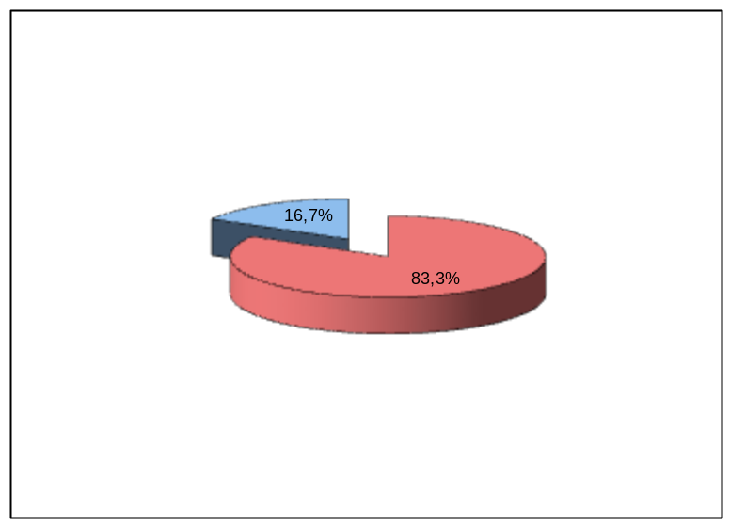

Общий показатель социально-психологического климата в школе составил 80,9%.
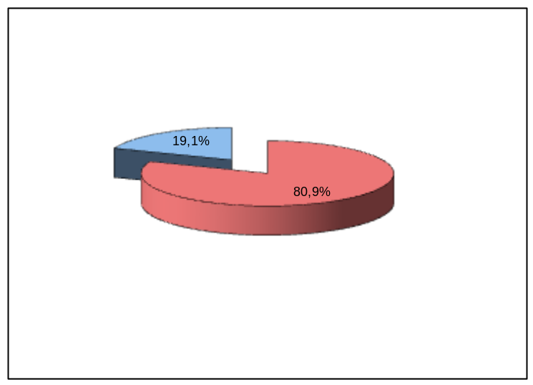

Эти данные свидетельствуют о том, что администрацией школы для обеспечения роста профессиональной компетентности педагогов в процессе их педагогической деятельности создаются необходимые условия.
Результаты диагностики свидетельствуют о положительных отношениях между коллегами способствующих развитию их профессионализма.
Педагоги выделяют следующие аспекты жизнедеятельности образовательного учреждения:
- сплоченность коллектива -90%
- сотрудничество в системе «Учитель – Руководитель» - 83%
- творческая атмосфера в коллективе – 77%
- взаимодействие в системе «Администрация – Учитель» (деятельность администрации по повышению профессионального роста педагогов) – 84,7%

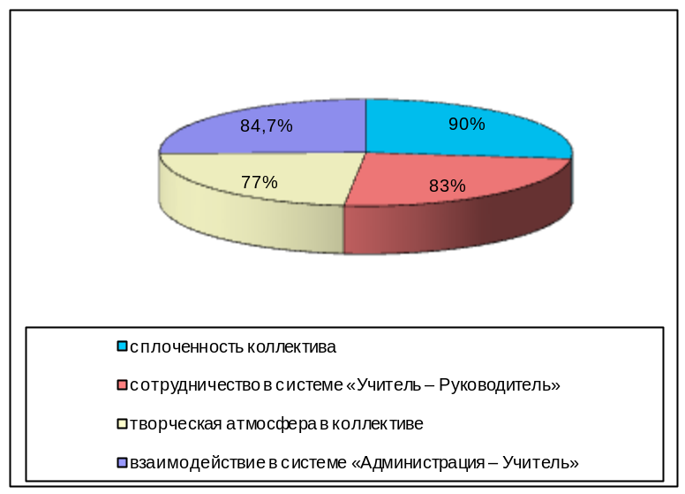

.

- Степень удовлетворенности родителей жизнедеятельностью образовательного учреждения.

Степень удовлетворенности деятельностью образовательного учреждения в создании условий способствующих развитию детей – 83%.
Родители выделяют следующие аспекты жизнедеятельности образовательного учреждения:
- сохранение физического и психологического здоровья учащихся – 82,7%;
- положительная психологическая атмосфера в школе – 87,5%;
- индивидуальный подход к ребенку – 85,3%;
- справедливое оценивание достижений ребенка в учебе – 86%;
- развитие интеллектуальных способностей учащихся – 85,3%.

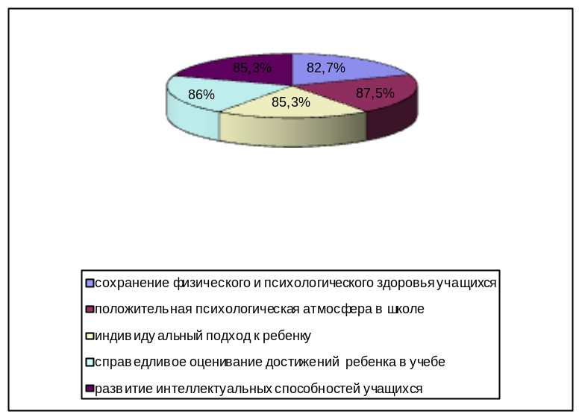

3. Степень удовлетворенности учащихся школьной жизнью.

Общий показатель удовлетворенности учащихся начальной школы жизнедеятельностью в школе.

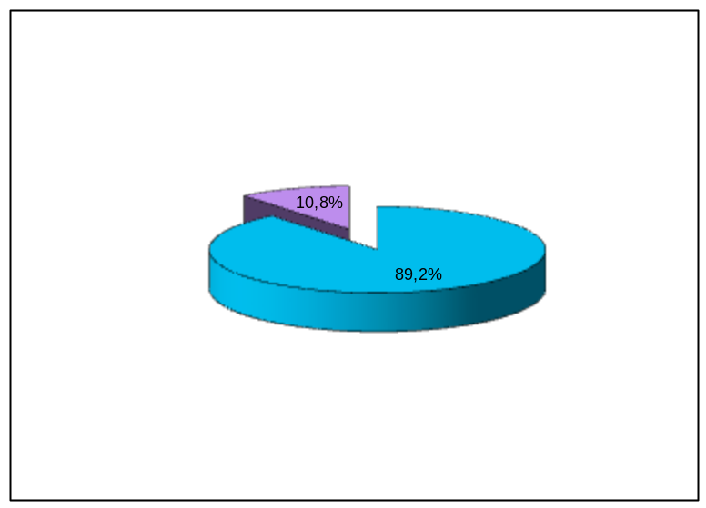

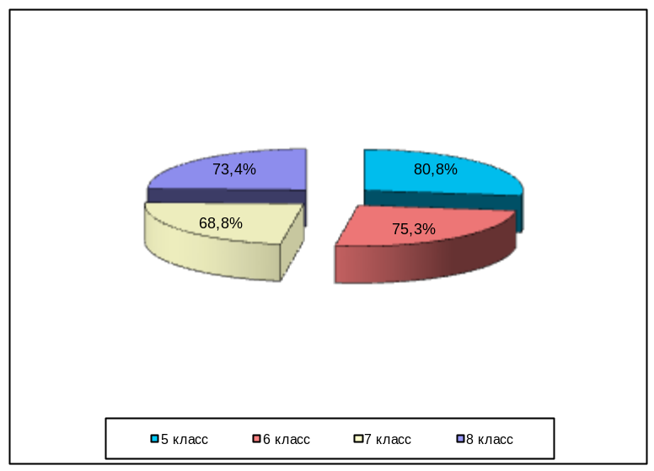Показатель удовлетворенности учащихся среднего звена жизнедеятельностью в школе.

Показатель удовлетворенности учащихся старшего звена жизнедеятельностью в школе.

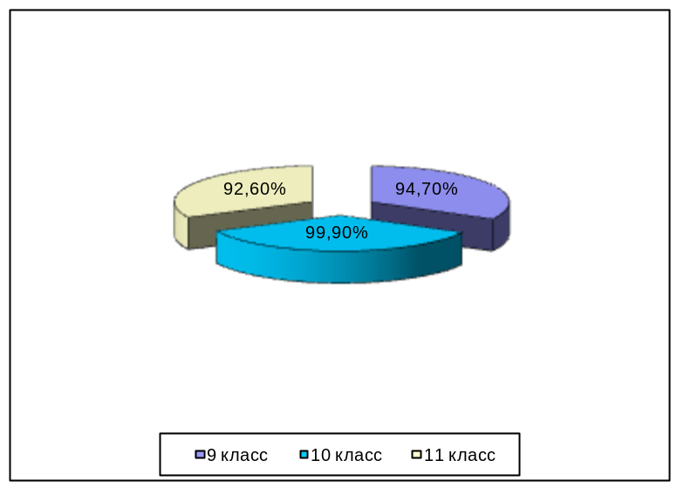

На основании полученных данных можно сделать следующий вывод:
1. Степень удовлетворенности жизнедеятельностью в школе среди учащихся 4 классов составляет 89,2%.
Степень удовлетворенности жизнедеятельностью в школе среди учащихся основной школы (среднего звена) составляет 75,1%.
Степень удовлетворенности жизнедеятельностью в школе среди учащихся основной школы (старшего звена) составляет 85,5%.
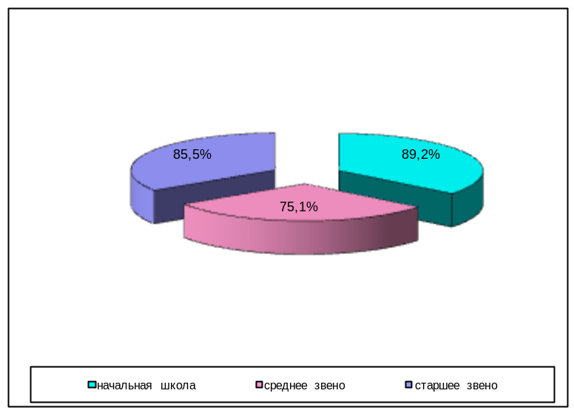

На основании полученных данных и анализа результатов проведенного диагностического минимума в рамках мониторинга можно сделать следующее заключение:
Администрация и педагогический коллектив школы создают систему педагогической поддержки детей, систему психолого-педагогического сопровождения и индивидуального развития личности каждого школьника.

